ЦИКЛ ТЕСТИРОВАНИЯ ПО

При получении новой вещи (гаджет, бытовая техника …) user проводит тестирование – имеется представление о наличии некоторой функциональности у новинки, которая изучается согласно по инструкции (при необходимости), запоминается алгоритм использования на практике в дальнейшем обиходе.
Цикл тестирования ПО состоит из трех этапов:
1. Изучение и анализ предмета тестирования.
2. Планирование тестирования.
3. Исполнение тестирования.
На любом из этапов может быть найден баг (как в ПО, так и в документации), баг должен быть отремонтирован ответственным товарищем (например, программистом или продюсером), и качество ремонта должно быть сертифицировано тестировщиком.
Цикл тестирования часто связывают с циклом разработки (например, «Водопад»):
1. Изучение и анализ предмета тестирования начинаются перед утверждением спека (в завершение стадии "Разработка дизайна продукта и создание документации") и продолжаются на стадии "Кодирование".
2. Планирование тестирования происходит на стадии "Кодирование".
3. Исполнение тестирования происходит на стадии "Исполнение тестирования и ремонт багов".
Важный момент:
показанная связь между циклом разработки ПО и циклом тестирования — это всего лишь типичная модель взаимодействия процессов, в то время как на практике, и особенно в стартапах, встречается множество ситуаций, когда, например, нет спеков, код уже написан и его срочно нужно протестировать навскидку, нет времени на создание тест-документации и пр. Поэтому изучая цикл тестирования, абстрагируются от цикла разработки.
И зная цикл тестирования как независимый процесс, можно легко связать его с любым циклом разработки ПО в любой компании.
что можно протестировать в проекте?
• интерфейс пользователя (например, что определенная кнопка называется "Купить", а не "Кипуть");
• скорость работы веб-сайта (например, то, что при одновременной работе с сайтом 200 пользователей скорость загрузки веб-страницы составляет не более 5 секунд);
• документацию (например, что спек не содержит противоречий и неточностей).
Есть что-то более важное для тестирования - как можно удовлетворить потребности пользователя?
Ответ: нужно
• придумать (продюсер),
• написать (программист),
• протестировать (тестировщик)
• передать пользователям (релиз-инженер)
средства, которые эти потребности удовлетворят. Этими средствами являются ФУНКЦИОНАЛЬНОСТИ проекта.
Основными источниками знания о функциональностях служат:
• документация в электронном или распечатанном виде — спеки, макеты, блок-схемы и прочие руководящие документы, на основании которых программист пишет код, а тестировщик планирует тестирование. Примером "прочего руководящего документа" может служить "Инструкция Мастеркард о формате файлов с транзакциями";
• информация постигается через межличностное общение.
Так, в случае возникновения сомнений никогда не мешает подойти к продюсеру, хлопнуть его по плечу и попросить: "Старина, будь добр, объясни мне по-простому пункт 146 вот этого спека". Здоровая дружеская атмосфера в коллективе — это отличное средство для предотвращения оши-
бок в толковании (идеальной питательной среды для багов);
• сам веб-сайт, который мы изучаем посредством эксплоринга. Эксплоринг (exploring (англ.) — "исследование", "разведка") — это изучение того, как работает веб-сайт (проект) с точки зрения пользователя.
Конечной целью этапа Изучение и анализ предмета тестирования является получение ответов на два вопроса:
а. Какие функциональности предстоит протестировать?
б. Как эти функциональности работают?

При планировании тестирования учитывают
а) краткие, простые и изящные пути для проверки функциональностей;
б) компромисс между объемом тестирования, который возможен в теории; объемом тестирования, который возможен на практике.
Ответы на "один простой вопрос" предстают перед миром в виде тест-документации (test documentation), ядро которой составляют рассмотренные тест-кейсы. Во многих случаях создание тест-документации сопровождается написанием тестировщиком вспомогательных тулов (tool — компьютерная программа), которые облегчают исполнение тестирования.

Суть исполнения тестирования — это практический поиск багов в написанном коде с использованием тест-кейсов, созданных ранее.
Исполнение функционального тестирования выглядит следующим образом:
сначала идет проверка новых функциональностей по новым тест-кейсам. Во многих случаях новые тест-кейсы редактируются, проходя обкатку первым исполнением; затем проверка старых функциональностей по старым тест-кейсам.
То же самое, но в профессиональной терминологии:
тестирование новых функциональностей (new feature testing) и, соответственно, регрессивное тестирование (regression testing). Исполняем тест-кейсы, рассчитывая найти баги.
После нахождения бага тестировщик заносит запись о нем в систему трэкинга багов; после того, как программист починил баг, тестировшик проверяет:
а) действительно ли баг был починен. Проверка осуществляется путем исполнения шагов, которые ранее привели к багу, или, в профессиональной терминологии, путем генерации ввода, который привел к выводу, не соответствующему ожидаемому результату;
б) не появились ли новые баги как нечаянное следствие изменения кода при починке. Проверка осуществляется путем тестирования функциональностей, работа которых могла быть затронута починкой.
Тестирование, исполняемое в пунктах а) и б), также называется регрессивным тестированием (bug regression testing). Соответственно выражение "regress that bug" (проведи регрессивное тестирование этого бага) означает, что нужно последовательно исполнить пункты а) и б).
КЛАССИФИКАЦИЯ ВИДОВ ТЕСТИРОВАНИЯ
• ПО ЗНАНИЮ ВНУТРЕННОСТЕЙ СИСТЕМЫ
• ПО ОБЪЕКТУ ТЕСТИРОВАНИЯ
• ПО СУБЪЕКТУ ТЕСТИРОВАНИЯ
• ПО ВРЕМЕНИ ПРОВЕДЕНИЯ ТЕСТИРОВАНИЯ
• ПО КРИТЕРИЮ "ПОЗИТИВНОСТИ" СЦЕНАРИЕВ
• ПО СТЕПЕНИ ИЗОЛИРОВАННОСТИ ТЕСТИРУЕМЫХ КОМПОНЕНТОВ
• ПО СТЕПЕНИ АВТОМАТИЗИРОВАННОСТИ ТЕСТИРОВАНИЯ
• ПО СТЕПЕНИ ПОДГОТОВКИ К ТЕСТИРОВАНИЮ
Польза от классификаций в отношении видов тестирования заключается в том, что упорядоченная и обобщенная информация легче воспринимается, усваивается и запоминается.
Классификация по признаку состоит из следующих элементов.
Перечисляем:
1. По знанию внутренностей системы:
• черный ящик (black box testing);
• серый ящик (grey box testing);
• белый ящик (white box testing).
2. По объекту тестирования:
• функциональное тестирование (functional testing);
• тестирование интерфейса пользователя (UI testing);
• тестирование локализации (localization testing);
• тестирование скорости и надежности (load/stress/performance
testing);
• тестирование безопасности (security testing);
• тестирование опыта пользователя (usability testing);
• тестирование совместимости (compatibility testing).
3. По субъекту тестирования:
• альфа-тестировщик (alpha tester);
• бета-тестировщик (beta tester).
4. По времени проведения тестирования:
• до передачи пользователю — альфа-тестирование (alphatesting);
- тест приемки (smoke test, sanity test или confidence test);
- тестирование новых функциональностей (new feature testing);
- регрессивное тестирование (regression testing);
- тест сдачи (acceptance or certification test);
• после передачи пользователю — бета-тестирование (beta testing).
5. По критерию "позитивности" сценариев:
• позитивное тестирование (positive testing);
• негативное тестирование (negative testing).
6. По степени изолированности тестируемых компонентов:
• компонентное тестирование (component testing);
• интеграционное тестирование (integration testing);
• системное (или энд-ту-энд) тестирование (system or endtoend testing).
7. По степени автоматизированности тестирования:
• ручное тестирование (manual testing);
• автоматизированное тестирование (automated testing);
• смешанное/полуавтоматизированное тестирование (semiautomated testing).
8. По степени подготовки к тестированию:
• тестирование по документации (formal/documented testing);
• эд хок-тестирование (ad hoc testing).

Итак,
Черный яшик – кофейный автомат, имеющий ввод, вывод, виртуальный мост. Идей тестирования исходят от предполагаемых способов поведения пользователя, поэтому и название – поведенческое тестирование (используются сценарии и данные для сценариев поведения). Источники сценариев м.б. найдены из спеков, эксплоринга, интуиции, …
Белый (стекляный, никакой, открытый). Идеи берутся из знаний об устройстве и логики тестируемого объекта.
Существует термин – тестировочное покрытие.
Тестировочное покрытие (test coverage) состоит из двух вещей:
а. Покрытие возможных сценариев.
б. Покрытие исполнения тест-кейсов.
Покрытие возможных сценариев — это в большинстве случаев абстрактная величина, так как в большинстве же случаев невозможно даже подсчитать, сколько понадобится тест-кейсов, чтобы обеспечить 100%-ю проверку ПО.
Покрытие исполнения тест-кейсов — это всегда величина конкретная, и выражается она процентным отношением исполненных тест-кейсов к общему количеству тест-кейсов. Допустим, тест-комплект для тестирования функциональностей спека #1243 "Новые функциональности корзины" состоит из 14 тест-кейсов, и если 7 из них исполнены, тогда покрытие исполнения тест-кейсов равно 50%.
Так вот использование 2 тестов увеличивает покрытие возможных сценариев количественно и качественно.
По объекту тестирования
• Функциональное тестирование (functional testing);
• Тестирование интерфейса пользователя (UI testing);
Важно понимать только разницу между тестированием интерфейса пользователя и тестированием с помощью интерфейса пользователя.
• Тестирование локализации (localization testing);
• Тестирование скорости и надежности (load/stress/ performance
testing);
• Тестирование безопасности (security testing);
• Тестирование опыта пользователя (usability testing);
Юзабилити-тестирование часто проводится путем привлечения группы потенциальных пользователей с целью собрать впечатления от работы с системой.
• Тестирование совместимости (compatibility testing).

По субъекту тестирования
• альфа-тестировщик (alpha tester);
• бета-тестировщик (beta tester).

По времени проведения тестирования
ДО передачи пользователю — альфа-тестирование (alpha
testing):
• тест приемки (smoke test, sanity test или confidence test);
• тестирования новых функциональностей (new feature
testing);
• регрессивное тестирование (regression testing);
• тест сдачи (acceptance или certification test).

По критерию "позитивности" сценариев
• позитивное тестирование (positive testing);
• негативное тестирование (negative testing).
А именно, сценарий, проверяющий ситуацию, связанную с
• потенциальной ошибкой (error) пользователя и/или
• потенциальным дефектом (failure) в системе, называется негативным.

Позитивные сценарии — это сценарии, предполагающие нормальное, "правильное"
• использование и/или
• работу системы.

а. Как правило, негативное тестирование находит больше багов.
б. Как правило, негативное тестирование — вещь более сложная, творческая и трудоемкая, так как спеки описывают, как должно работать, когда "все в порядке", а не как должно работать в ситуациях с ошибками или сбоями.
в. Если есть позитивные и негативные тесты как часть тест комплекта, то позитивные тесты исполняются в первую очередь. Логика:
В большинстве случаев целью создания функциональности является возможность реализации именно позитивных сценариев, т.е. работоспособность позитивных сценариев более приоритетна, чем работоспособность негативных сценариев.
г. Существуют спеки, полностью посвященные тому, как должна себя вести система при ошибках/дефектах. Следовательно, все тестирование такого спека будет негативным.

По степени изолированности тестируемых компонентов
• компонентное тестирование (component testing);
• интеграционное тестирование (integration testing);
• системное (или энд-ту-энд) тестирование (system or end-to-end testing).
Компонентное тестирование (component testing) — это тестирование на уровне логического компонента. И это тестирование самого логического компонента.
Интеграционное тестирование (integration testing) — это тестирование на уровне двух или больше компонентов. И это тестирование взаимодействия этих двух или больше компонентов.
Системное (или энд-ту-энд) тестирование (system or end-to-end testing) — это проверка всей системы от начала до конца.
По степени автоматизированности тестирования
• ручное тестирование (manual testing);
• автоматизированное тестирование (automated testing);
• смешанное / полуавтоматизированное тестирование (semi automated testing).

По степени подготовки к тестированию
• тестирование по тест-кейсам (documented testing);
• интуитивное тестирование (ad hoc testing).
Есть тестирование ad hoc (лат. — для этой цели, читается как "эд-хок"), т.е. мы просто интуитивно роемся в ПО, пытаясь найти баги.
Чаще применятся для:
• тестировщиком в качестве теста приемки и/или теста сдачи (если тест-кейсы для них не формализованы в документации);
• тестировщиком в качестве успокаивающего для сердца в довесок к документированным тестированию новых функциональностей и регрессивному тестированию;
• тестировщиком, который только что пришел в компанию, где код уже написан и нужно срочно все протестировать;
• когда бухгалтерия и менеджмент протягивают тестировщикам руку помощи перед релизом;
• в других случаях, когда нет тест-кейсов.

ПОДГОТОВКА К ТЕСТИРОВАНИЮ
• МЕНТАЛЬНЫЙ НАСТРОЙ ТЕСТИРОВЩИКА
• МЕТОДЫ ГЕНЕРИРОВАНИЯ ТЕСТОВ
• МЕТОДЫ ОТБОРА ТЕСТОВ
включает:
1. Написание новых тест-кейсов и/или
2. Изменение существующих тест-кейсов и/или
3. Удаление существующих тест-кейсов.
Ментальный настрой тестировщика
• для пользователя код — это инструмент для выполнения каких-либо неотложных задач (например, покупки устройства для подзаводки автоматических часов);
• для продюсера — реализация гениальных идей менеджмента, увековеченных в спеке;
• для программиста — кусок хлеба с маслом;
• для тестировщика код — это убежище багов.
Мы должны твердо верить в то, что "был бы код, а баги найдутся".

Речь пойдет о второй ее части — содержательной стороне тест-кейса.
Искусство создания содержательной части тест-кейсов заключается в нахождении тех "золотых"
• идей тест-кейсов,
• сценариев и
• ожидаемых результатов,
которые при исполнении тестирования помогли бы обнаружить больные, багосодержащие места тестируемого ПО.
Какие два этапа составляют процесс, называемый "выбор"?
1. Сначала нам нужно увидеть, что имеется в наличии.
2. Затем, используя некий критерий (-ии), мы выбираем или
не выбираем.

Подход к выбору сценариев:
1. Что имеется в наличии, мы видим после использования методов генерирования тестов (methods of test generation);
2. Орудиями отбора являются методы отбора тестов (test selection criterion).

Методы генерирования тестов:
1. Черновик-чистовик (dirty list-white list);
2. Матричная раскладка (matrices);
3. Блок-схемы (flowchart).

Методы отбора тестов:
1. Оценка риска (risk estimate);
2. Эквивалентные классы (equivalent classes);
3. Пограничные значения (boundary values).
Например, «чистовик-черновик» - немедленно взять ручку, лист бумаги и
потратить 15 минут на генерацию черновика по тестированию автомата для продажи банок с колой:
• Проверить, что покупателю выдается именно та банка, которую он хочет.
• А что, если покупатель нажмет на кнопку два раза?
• А что, если покупатель попробует наклонить аппарат, чтобы банки посыпались как из рога изобилия?
• Проверить, что правильно выдается сдача.
• Какая реакция на монетку иностранного государства?
• И т.д. и т.п.
После того как черновик готов, потратьте 15 минут на составле-
ние чистовика и затем 30 минут на составление тест-кейсов по
полной форме:
• идея,
• сценарий (шаги и данные) и
• ожидаемый результат.
МАТРИЧНАЯ РАСКЛАДКА
Возьмем макет первой страницы регистрации из цикла разработки ПО:
Сделаем матричную раскладку.
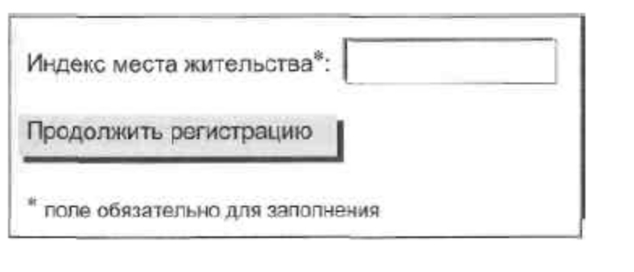
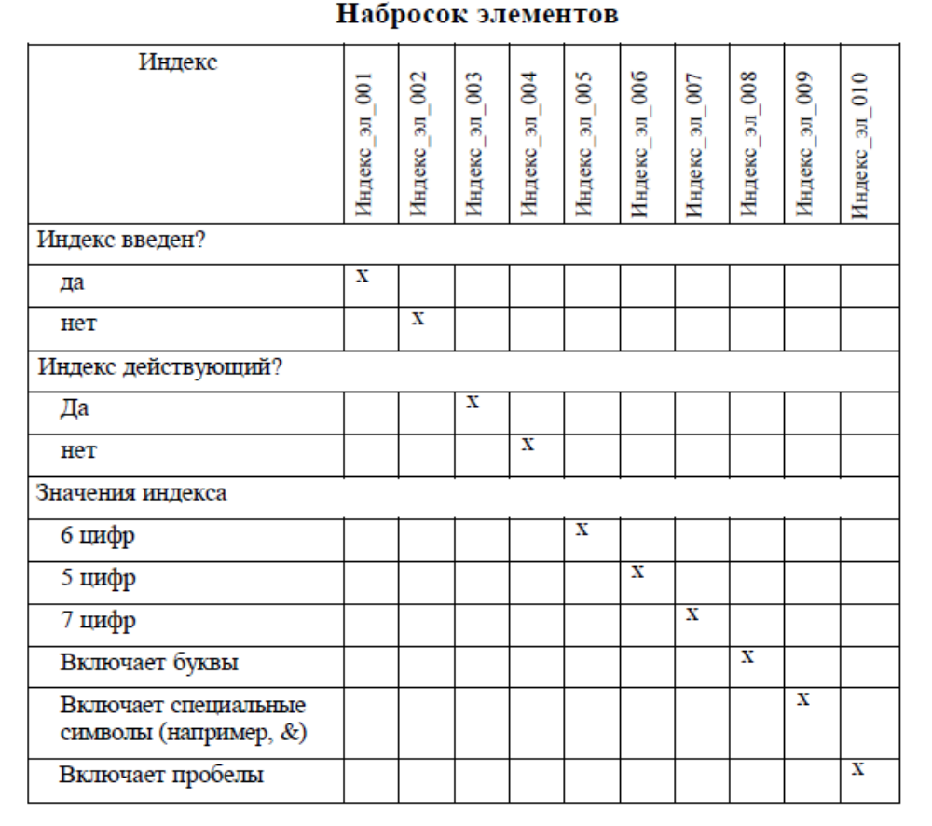
Затем начинают комбинировать элементы между собой. И, тест-кейсы.
Одно из достоинств матричного подхода заключается в наглядности - видим перед собой таблицу со структурированными вариантами сценариев, и удобно комбинировать их в более сложные сценарии или непосредственно переносить их в тест-кейсы.
Блок-схемы — это визуальные источники идей для тестирования. Кроме того, как и в случае со всеми методами генерации тестов, процесс создания блок-схем вызывает рождение множества идей для тестирования, открывает тестировщику новые грани ПО и вызывает ряд вопросов, которые не возникли бы при простом прочтении спека.
Методы отбора тестов
1. Оценка риска (risk estimate).
2. Эквивалентные классы (equivalent classes).
3. Пограничные значения (boundary values).
Общая вещь: методы отбора тестов применяются во время или после генерирования тестов.
Наша задача — это
• получить информацию,
• если возможно, узнать мнение человека, владеющего вопросом, и
• оценить риск по каждой из функциональностей, которые предстоит протестировать.
Составление flow (возможные сценарии работы ПО) с приоритетами.
ЭКВИВАЛЕНТНЫЕ КЛАССЫ (equivalent classes)
Это полезная вещь, которой дадим определение:
ЭК — это одно или больше значений ввода, к которым ПО применяет одинаковую логику.
Пример – больше покупаешь – больше скидка.
Польза раскладывания значений ввода на эквивалентные классы состоит в том, что мы отсеиваем огромное количество значений ввода, использовать которые для тестирования бессмысленно.
Отсев происходит путем применения знаний о тестировании пограничных значений.
Пограничные значения — это конкретные предельные значения, образующие водораздел между эквивалентными классами.
Для каждого эквивалентного класса может быть лишь один из трех вариантов:
а. Есть только нижний предел
б. Есть нижний и верхний пределы
в. Есть только верхний предел
Пограничным тестированием (boundary testing) называется применение метода тестирования пограничных значений.
Вот полная версия метода тестирования пограничных значений.
а. Сначала тестируется нижний предел данного класса (если он имеется).
б. Затем тестируется верхний предел данного класса (если он имеется).
в. Затем тестируется любое значение внутри данного класса.
г. Затем тестируется верхний предел класса, непосредственно предшествующего данному классу (если предшествующий класс имеется).
д. Затем тестируется нижний предел класса, непосредственно следующего за данным классом (если следующий класс имеется).

